**Урок математики во 2 классе**

**Тема: «Порядок выполнения действий в числовых выражениях. Скобки»**

**Программа: Школа России**

**Учебно-методический комплект: учебник «Математика» в двух частях, часть 1. Авторы М.И. Морро, М.А. Бантова, Г.В. Бельтюкова, С.И. Волкова, С.В. Степанова, Москва «Просвещение» 2023 г.**

**Цель**: создать условия на уроке для усвоения учащимися темы «Порядок выполнения действий. Скобки».

**Задачи (познавательные)**

- чётко знать правило выполнения порядка действий в выражениях со скобками;

-осознанно следовать алгоритму выполнения действий в выражениях со скобками.

**Формирование УУД:**

**Регулятивные УУД:**

- определять цель деятельности на уроке с помощью учителя;

- планировать учебную деятельность на уроке;

- оценивать полученный результат.

**Познавательные УУД:**

-добывать новые знания в учебнике;

-перерабатывать полученную информацию, наблюдать и делать выводы.

**Коммуникативные УУД:**

-слушать и понимать речь других;

- участвовать в беседе на уроке.

**Ход урока:**

**I.Эмоциональный настрой**

-Встали, улыбнулись, повернулись к своему соседу, подарили ему улыбку, тихонько садитесь.

**II.Актуализация ранее усвоенных знаний и умений.**

**Технология «Критического мышления»**

**Приём «Знаю, хочу узнать, узнал»**

**Цель:** этот приём поможет собрать уже имеющуюся по теме информацию, расширить и систематизировать свои знания по изучаемому вопросу.

Работа в «парах»

Учащиеся получают карточки. На карточках записаны числовые выражения:12-10, 60-40, 100-20, 34+1, 10+12, 86-4, 20 + (10-5), 45+5, 78-8, 90-30, 25+30, 14 – (10-8)

Задание: выберите те числовые выражения, которые вы умеете решать и запишите их в первый столбик таблицы.

|  |  |  |
| --- | --- | --- |
| **Знаю**  12-10  60-40  100-20  34+1  10+12  86-4  45+5  78-8  90-30  25+30 | **Хочу узнать** | **Узнал** |

-Почему вы выбрали именно эти числовые выражения? (умеем их решать).

-Почему не выбрали выражения 20 + (10-5), 14 – (10-8)? (не решали подобные числовые выражения)

-Запишем их во второй столбик таблицы

|  |  |  |
| --- | --- | --- |
| **Знаю**  12-10  60-40  100-20  34+1  10+12  86-4  45+5  78-8  90-30  25+30 | **Хочу узнать**  20 + (10-5)  14 – (10-8) | **Узнал** |

-Отложим листок на край стола и вернёмся к нему позже. (на этапе рефлексии)

**III.Постановка учебной задачи**

**Технология «Проблемный вопрос»**

**Цель:** активизация умственной деятельности, мобилизация внимания учащихся

-Подумайте, какова же будет тема нашего урока?

-Откроем учебник стр. 38.

-Прочитайте тему урока

-В каком разделе находится тема урока? (Числа от 1 до 100. Сложение и вычитание)

-Что мы уже знаем по этой теме? (умеем складывать и вычитать числа, знаем, как называются компоненты при сложении и вычитании)

-Что мы хотим узнать? (как решать числовые выражения, содержащие скобки)

**IV.Открытие нового знания и построение проекта выхода из затруднения**

Работа по учебнику стр. 38

Прочитаем выражения и найдём их значения (работа фронтальная устно)

1)Из числа 10 вычесть сумму чисел 6 и 3.

2)К числу 9 прибавить разность чисел 8 и 3.

**Вывод в рамочке прочитать хором:**

|  |
| --- |
| Действия, записанные в скобках, выполняются первыми. |

**Алгоритм** (выводится на основе совместной работы учителя и учащихся):

-Если числовое выражение содержит скобки:

1)Расставляем порядок действий: **первое действие выполняется в скобках, затем - за скобками.**

2)Выполняем вычисления

**V.Первичное закрепление с проговариванием во внешней речи**

1)Задание из учебника стр. 38 № 1

**Приём анализа**

**Цель:** содействовать активизации мышления учащихся, способствовать развитию основных мыслительных операций: анализа, синтеза.

Обязательно правильно читается каждое выражение и записывается в тетрадь.

К числу 6 прибавить сумму чисел 3 и 1

К сумме чисел 6 и 3 прибавить число 1

Из 8 вычесть сумму чисел 2 и 3

К разности чисел 8 и 2 прибавить 3

Из суммы чисел 4 и 6 вычесть 3

К числу 4 прибавить разность чисел 6 и 3

После проговаривания каждого выражения проговаривается алгоритм (**первое действие выполняется в скобках, затем - за скобками)** и производятся вычисления

6 + (3+1)=10 8 – (2+3)=3 (4+6) -3=7

(6+3)+1=10 (8-2)+3 =9 4+ (6-3)=7

**Физминутка** **«Три медведя»**

**Здоровьесберегающая технология**

**Цель:** обеспечить школьнику возможность сохранения здоровья в условиях

урока

Три медведя шли домой:

(дети идут как медведь)

Папа был большой-большой.

(поднимают руки вверх)

Мама с ним – поменьше ростом,

(руки на уровне груди, вытянуты вперёд)

А сыночек просто крошка,

(садятся на корточки)

Очень маленький он был,

С погремушками ходил.

(встают и имитируют игру на погремушках,

поднимают руки вверх и произносят слова: динь-динь-динь)

**«Медведь и пчелы»**

Медведь по лесу бродит, от дуба к дубу ходит. (Идти вразвалочку)

Находит в дуплах мёд и в рот к себе кладёт. («доставать» мёд рукой)

Облизывает лапу сластёна косолапый, (имитация движения)

А пчёлы налетают, медведя прогоняют. («отмахиваться» от пчёл)

А пчёлы жалят мишку: «Не ешь наш мёд, воришка». (слегка пощипать себя за нос и щёки)

Бредёт лесной дорогой медведь к себе в берлогу. (Идти вразвалочку)

Ложится, засыпает и пчёлок вспоминает. (руки под щеку, наклонить голову)

2)Задание из учебника стр.38 № 2

**Спиши, расставляя скобки так, чтобы равенства стали верными.**

**Приём анализа и синтеза**

**Цель:** содействовать активизации мышления учащихся, способствовать

Развитию основных мыслительных операций: анализа, синтеза.

4-1+2=1 6-3-2=5

8-5+1=2 10-4+5=1

|  |
| --- |
| 4-(1+2) =1 6-(3-2) =5  8-5 +1=2 10-(4+5) =1 |

Обратить внимание что, если скобки не меняют порядок действий, их можно не ставить (во втором числовом выражении первого столбика)

*Индивидуально № 3 стр. 38 (для детей, успешно выполнивших № 2)*

**3)Задача № 4**

Рассмотри рисунок и составь задачу по её решению.

-Из каких частей состоит задача?

-Что такое условие?

-Что такое вопрос?

В лодке было один взрослый и 5 детей. На берег вышло 2 ребёнка. Сколько человек осталось в лодке?

1)1+5=6(ч.)-всего было

2)6-2=4(ч.)-осталось

Ответ: 4 человека осталось в лодке.

**VI.Самостоятельная работа с проверкой по эталону**

Стр. 39 под чертой

Выполни вычисления в тех случаях, где порядок действий определён верно.

**Технология проблемного обучения:**

**Цель:** побудить к активной самостоятельной деятельности учащихся,

самоконтролю.

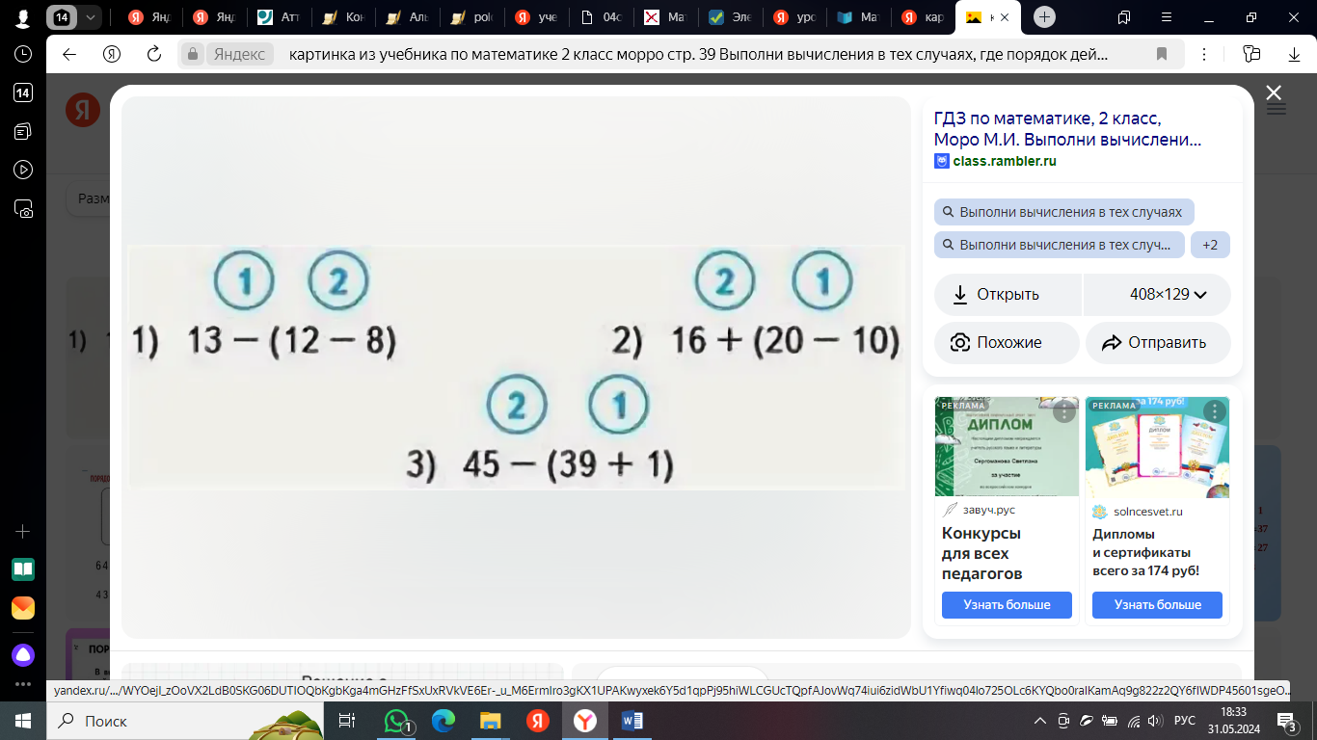

**Проверка по образцу**

16 + (20-10)=26

45 –(39+1)=5

-Оцените свою работу

**VII. Итог урока. Рефлексия.**

**Технология критического мышления.**

**Приём «Знаю, хочу узнать, узнал»**

**Цель:** систематизировать и обобщить знания по изученному вопросу.

**-**Над какой темой работали на уроке?

**-**А теперь вернёмся к нашей таблице. Что мы можем записать в последний столбик?

(в выражениях со скобками первое действие выполняется в скобках).

В зависимости от времени на уроке ребята могут записать вывод словами или записать в третий столбик числовые выражения и найти значение числовых выражений, а вывод обязательно проговорить устно.

|  |  |  |
| --- | --- | --- |
| **Знаю**  12-10  60-40  100-20  34+1  10+12  86-4  45+5  78-8  90-30  25+30 | **Хочу узнать**  20 + (10-5)  14 – (10-8) | **Узнал**  В выражениях со скобками первое действие выполняется в скобках.  **или**  20 + (10-5)=25  14 – (10-8)=12 |

**Оцените свою работу за урок** Закрасьте кружок на полях соответствующим цветом

**Зеленым цветом** -работал в полную силу, всё понял.

**Желтым цветом** - работал старательно, но допустил неточности в ответах.

**Красным цветом** -работал не в полную силу, надо постараться.

**VIII.Домашнее задание**

Выучить правило в учебнике стр. 38, Тетрадь на печатной основе стр.29